Bogotá. D.C., octubre 26 del 2020

Doctor:
CARLOS FELIPE CÓRDOBA LARRARTE
Contralor General de la República
Bogotá D.C.

ASUNTO: Resolución de encargos- convocatoria a concurso.

Cordial saludo doctor Córdoba.

Esta Organización Sindical desde su fundación ha dirigido su accionar bajo tres ejes temáticos fundamentales para los trabajadores de la Contraloría General de la república:

1.- Defensa de nuestra carrera administrativa especial - Constitucional y de nuestra estabilidad laboral
2.- Defensa del Control Fiscal y de la Contraloría General de la República
3.- Defensa del Fondo de Bienestar-

Ante esto jamás hemos cedido ni claudicado ante administración alguna.

Frente al tema de la defensa de nuestra carrera administrativa especial Constitucional, reglamentada por el decreto 268 de 2000, fruto del diálogo y la concertación, hemos manifestado siempre nuestra oposición a cualquier intento de modificación que ponga en riesgo su régimen especial– Constitucional. Hemos defendido la autonomía e independencia del Consejo Superior de carrera Administrativa, como órgano autónomo e independiente para administrar e interpretar nuestras normas de carrera administrativa como órgano consultivo, sin necesidad de acudir a instancias externas para conceptuar sobre nuestras normas de carrera administrativa especial de rango Constitucional, como lo es la carrera administrativa de la Contraloría General de la Republica.

En cuanto al tema de los encargos y que ocupa nuestra atención, es necesario precisar, que desde la administración anterior hemos venido insistiendo en la necesidad de la implementación del acto administrativo que reglamente el procedimiento para la figura del encargo, donde se establezcan unos criterios claros, medibles y cuantificables que garanticen el mérito como criterio único para acceder a este derecho. El mérito es inherente a la carrera administrativa y ello solo puede garantizarse a través de “Reglas Claras “que le permitan al funcionario conocer sus posibilidades de encargo, además de garantizar el principio de transparencia que debe prevalecer en todas las actuaciones administrativas.

Ahora, si bien es cierto reconocemos que la administración ha dado cumplimiento a lo estipulado en el artículo 13 del decreto 268 de 2000, esto es, el derecho preferente al encargo que tienen los funcionarios de carrera administrativa para la provisión de cargos en vacantes definitivas, se hace necesario que dichos encargos se ajusten al cumplimiento de los términos establecidos en artículo 15 el decreto 268 de 2000, los cuales también es justo reconocer debieron prorrogarse atendiendo las circunstancias especiales de fuerza mayor originada por la emergencia sanitaria con ocasión de la pandemia del COVID-19.

Por lo anteriormente expuesto, solicitamos a la administración que una vez vencido el termino establecido en la Resolución No ORD 80117-02193-2020 “por medio de la cual “se toman decisiones administrativas en materia de encargos” que en su artículo primero indica que aquellos serán prorrogados hasta que finalice la emergencia sanitaria en todo el territorio nacional, la cual vence el 30 de noviembre de 2020- se proceda conforme lo estipulado en el decreto 268 de 2000; esto es que el termino de duración de los encargos no puede exceder más allá del término establecido en dicha norma, lo cual permitirá que aquellos funcionarios que aún no han sido encargados puedan acceder a ello, especialmente en aquellas Gerencias Departamentales y dependencias en donde el número de cargos vacantes en forma definitiva es insuficiente en relación con el número de funcionarios de la respectiva planta, que cumpliendo los requisitos, tienen una justa expectativa.

Si esto se cumple y debe ser así, a partir de diciembre de 2020 y mientras se surte el concurso se podrá encargar casi en su totalidad a todos los funcionarios de carrera que aún no han sido encargados y que esperamos a que se cumpla con lo estipulado en la norma, lo cual no solo es lo justo, sino, además, es lo legal. No podemos seguir como en otras administraciones, con encargos indefinidos, mientras existe un gran número de funcionarios esperando su derecho a ser encargados, más aún porque como ya lo dijimos en párrafo precedente, al no existir una reglamentación, todos estamos en las mismas condiciones de igualdad, pues el único requisito es ser funcionario de carrera y reunir los requisitos para el cargo.

De igual forma hacemos un llamado especial por los compañeros asistenciales, los cuales en algunos casos han visto frustrado su derecho a ser encargados toda vez, que si bien es cierto la norma permite que las vacantes temporales que deja el funcionario encargado podrán ser provista mediante nombramiento provisional, también es cierto que la administración puede, en aquellos casos en que cumplan los requisitos, encargar a estos funcionarios. Sin embargo, en algunas Gerencias, el derecho al encargo para estos funcionarios se ha convertido en nugatorio, pues al nombrar en provisionalidad a profesionales 1 y asistenciales 4, se les niega la posibilidad de un encargo a los 3, 2 y 1, por lo que solicitamos muy respetuosamente a la administración revisar este tema, de tal forma que se garantice a estos funcionarios el derecho a ser encargados.

Por último, también solicitamos a la administración garantizar la apropiación de los recursos para la convocatoria a concurso para proveer de manera definitiva los cargos vacantes. El encargo y el nombramiento en provisionalidad son medidas temporales. El sentido de la norma de establecer un término para los encargos es considerar que es el término prudencial dentro del cual se podrán realizar los trámites inherentes al concurso. Por ello, la no convocatoria a concurso desnaturaliza nuestras normas de carrera administrativa y es contrario al espíritu de fortalecimiento Institucional que animó el acto legislativo 04 de 2019. El verdadero fortalecimiento solo se dará en la medida que dichos cargos sean provistos de manera definitiva, de lo contrario nada habremos hecho.

Atentamente,
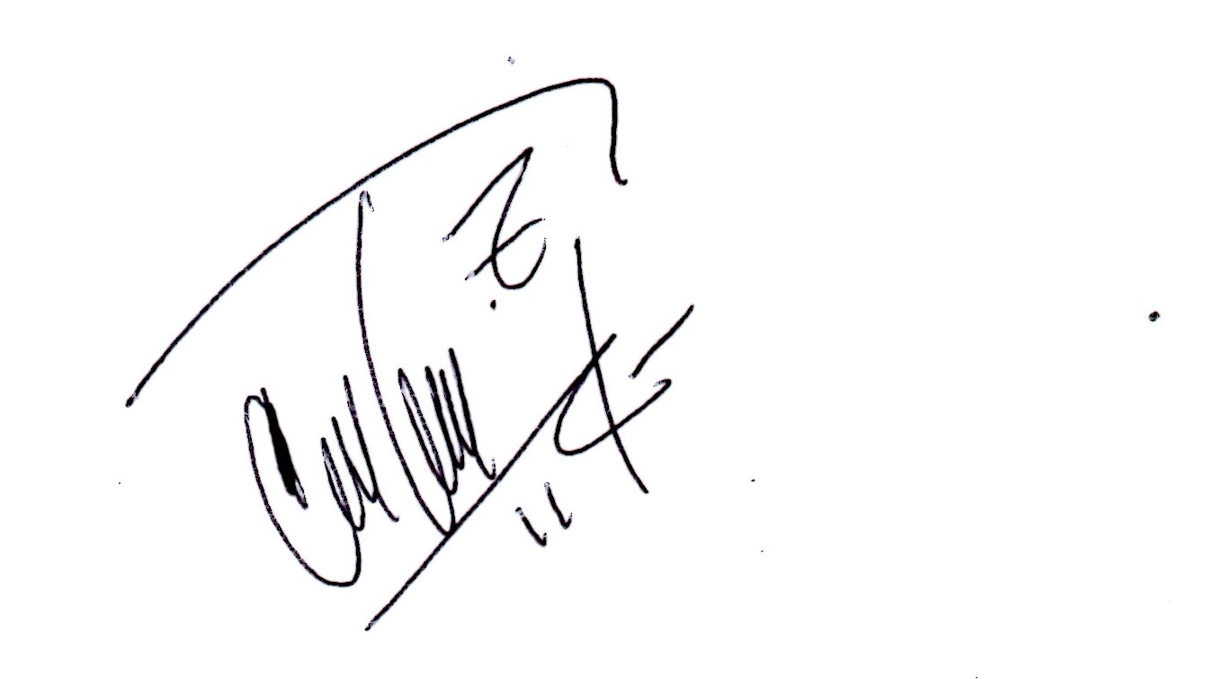



CARLOS SAAVEDRA ZAFRA ROCIO MARGARITA PALLARES ORTIZ
Presidente Nacional Secretaria General

